Высокотехнологичная медицинская помощь
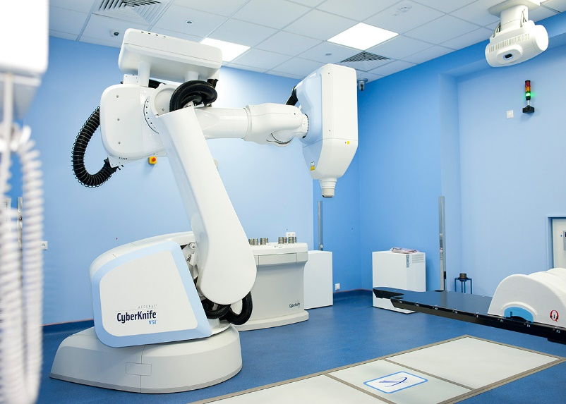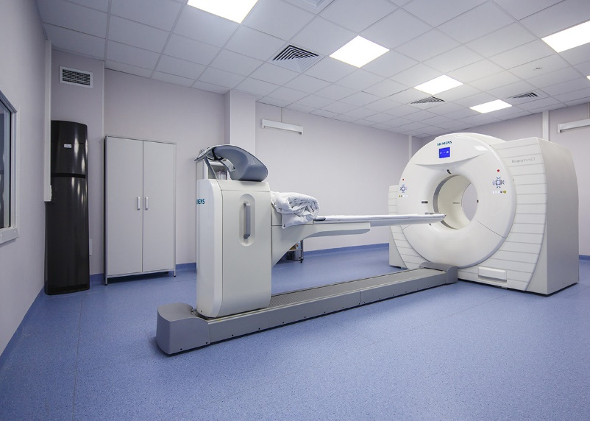
Существует целый ряд заболеваний, коррекция которых требует медицинского вмешательства с использованием самого современного оборудования и уникальных технологий. Такие патологии включены в перечень показаний для реализации высокотехнологичной медицинской помощи (ВМП).
Учреждения сети здравоохранения «РЖД-Медицина» предоставляют полное содействие гражданам в получении высокотехнологичных медицинских услуг. Врачи-специалисты осуществляют первичный отбор и консультирование пациентов, которым требуется ВМП, далее на базе наших клиник проводится комплексная углубленная диагностика и подготовка необходимого пакета документов.
Значительная часть высокотехнологичных исследований и операций может выполняться в стационарах «РЖД-Медицина». Техническая оснащенность и квалификация медицинских специалистов позволяют проводить диагностику и лечение самых сложных патологий, включенных в перечень ВМП. В рамках Программы государственных гарантий бесплатного оказания медицинской помощи в учреждениях «РЖД-Медицина» реализуются квоты на оказание ВМП. При наличии медицинских показаний ВМП оказывается бесплатно, по полису обязательного медицинского страхования.

